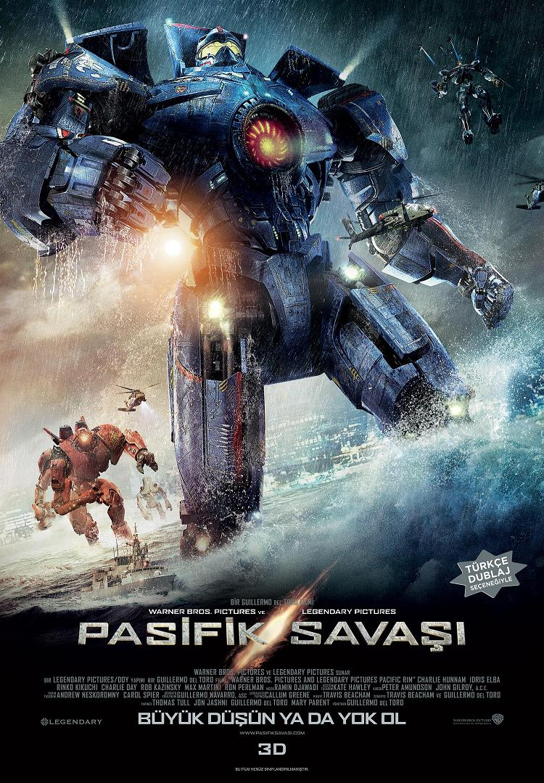
WARNER BROS. PICTURES & LEGENDARY PICTURES
PASİFİK SAVAŞI
“WARNER BROS. PICTURES & LEGENDARY PICTURES PASIFIC RIM”
19 Temmuz’da Türkçe Dublaj Seçeneğiyle
3D Olarak Sinemalarda.
Ünlü yapımcı ve yönetmen Guillermo del Toro, “Warner Bros. Pictures ve Legendary Pictures PASİFİK SAVAŞI” filmini sunar. Denizden Kaiju adı verilen yaratıklar yükselmeye başlayınca, milyonlarca insanın canına mal olacak ve insan kaynaklarını tüketen bir savaş başlar. Bu devasa Kaijular ile savaşabilmek için özel bir silah üretilir. Jaeger adı verilen büyük robotlar akılları nöral bir köprüde kitlenmiş iki pilot tarafından beyin gücüyle yönetilir. Ama Jaegerlar bile acımasız Kaijuların yanında savunmasız kalırlar. Yenilmenin eşiğindeki insanoğlunun son çaresi eski pilot (Charlie Hunnam) ve deneyimsiz stajer (Rinko Kikuchi)’dir. Birlikte, kıyamete karşı insanlığın son umudu olacaklardır

Senaryosunu Travis Beacham’ın yazdığı film Oscar® adayı Guillermo del Toro (“Pan’s Labyrinth”) tarafından yönetildi. Yapımcılığını Thomas Tull, Jon Jashni ve Mary Parent’in üstlendiği filmin baş yapımcısı Callum Greene.

Filmde Charlie Hunnam (TV’s “Sons of Anarchy”), Idris Elba (“Thor”), Rinko Kikuchi (“The Brothers Bloom”), Charlie Day (“Horrible Bosses”), ve Ron Perlman (“Hellboy” serisi) rol alıyorlar. Oyuncu kadrosunda ayrıca Max Martini, Robert Kazinsky, Clifton Collins, Jr., Burn Gorman, Larry Joe Campbell, Diego Klattenhoff, ve Brad William Henke de bulunuyor. Del Toro’ya sahne arkasında Akademi Ödüllü görüntü yönetmeni Guillermo Navarro, yapım tasarımcısı Andrew Neskoromny, editör Peter Amundson, ve kostüm tasarımcısı Kate Hawley eşlik ediyorlar.
2013 yazında gösterime girecek “Warner Bros. Pictures ve Legendary Pictures PASİFİK SAVAŞI” bir Warner Bros Entertainment şirketi olan Warner Bros Pictures tarafından dağıtılacaktır.
Filmin, Türkiye vizyon tarihi¸ 19 Temmuz 2013’tür.
www.pasifiksavasi.com

